ONGEVALLENPROCEDURE
*CONTACT (Naam & Nummer): ..................................................................................................................................................
*HULPVERLENER(S) (Naam & Nummer) : .......................................................................................................................
.......................................................................................................................
Localisatie EHBO: .........................................................................

*ONGEVALLENPROCEDURE
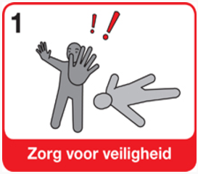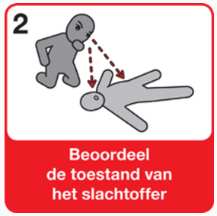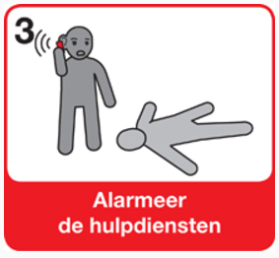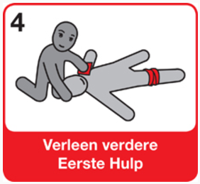
112

